Б А Р А Њ Е
за издавање на Одобрение за времена измена на режим на сообраќај за продолжување на рок

Податоци за подносителот на барањето :
Назив на правно лице или
Име и презиме на ф. лице*
ЕМБГ/ЕДБ *
Улица, број и место*
Контакт лице и тел.фиксен*
Контакт лице и тел.мобилен*
e-mail*
* Задолжително да се пополни

Барам да ми се издаде издаде Одобрение за времена измена на режим на сообраќај за продолжување на рок на важност на:
правосилно одобрение број
датум на правосилност
датум на заверка
рок на важност до
(Да се наведат податоци од правосилно одобрение и печатот на правосилното одобрение)
Да се наведе по кој пат се бара продолжување на рокот на важност :

(прв, втор, трет пат итн.)
Да се наведат причините поради кои се бара продолжување на рокот на важност на времен режим:

Предлагаме рокот на важност да се продолжи за вкупно: |  | календарски дена.
ВАЖНИ НАПОМЕНИ:
- Формуларот Барање може да се добие на шалтерите на Град Скопје или на порталот www.skopje.gov.mk. Формуларот треба да се пополни целосно со печатни букви со потпис и печат.
- Барањето за продолжување се поднесува лично од барателот или лице овластено/ополномоштено од него, пред истекот на рокот на важност на решението за времена измена на режим на сообраќај за кое се бара продолжување.
- Одобрението се издава лично на подносителот на барањето или на лице овластено/ополномоштено од страна на подносителот на барањето.
- Изјава : Изјавувам дека сум согласен моите лични податоци да се користат за потребите на Град Скопје во постапката за решавање на предметот.

Скопје, __.__.20__ година | (М.П.) | Барател  ___________________________________ (име и презиме и потпис)

ВО ПРИЛОГ НА БАРАЊЕТО СЕ ПОДНЕСУВА:

- Копија од правосилно Одобрение за времена измена на режим на сообраќај за кое се бара продолжување на рокот на важност;
- Доказ за платена административна такса тарифен бр. 3 во износ од 250 денари;
- Доказ за платена административна такса тарифен бр. 22 во износ од 1350 денари;

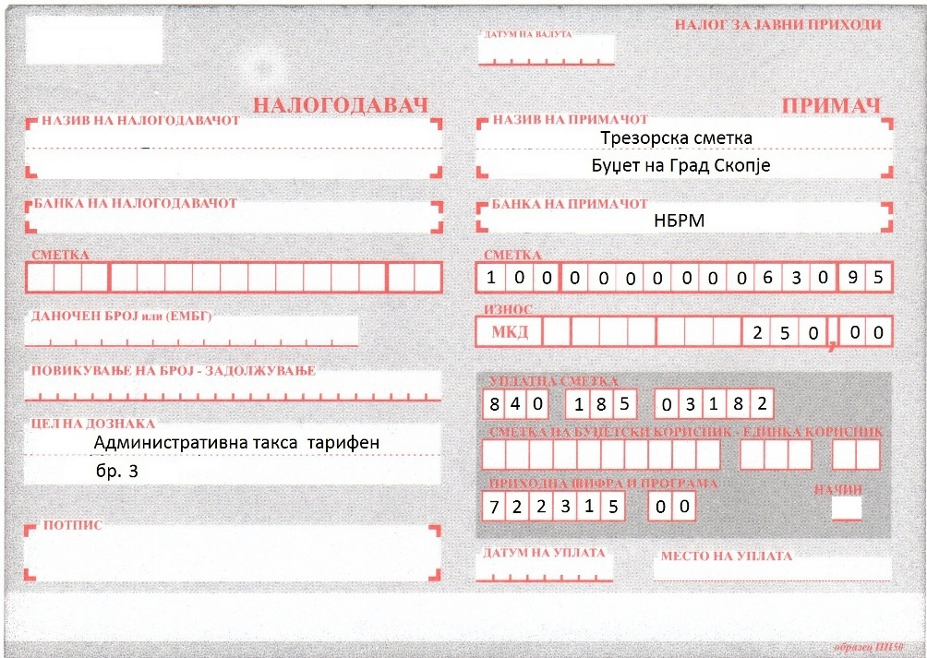

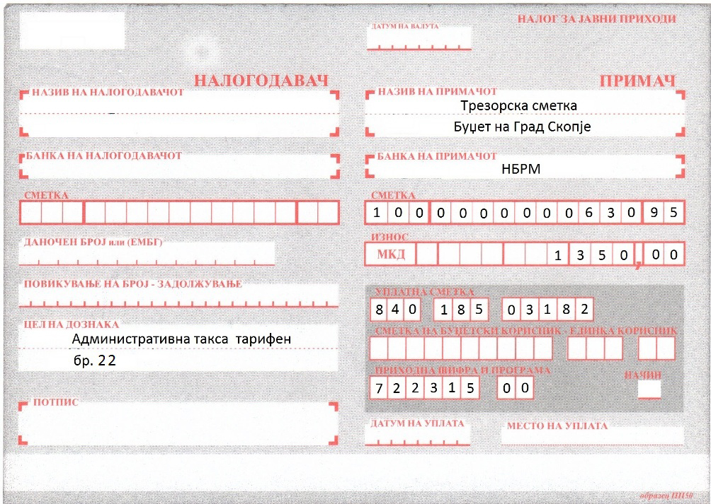

Напомена: Aдминистративната такса за услугите на Град Скопје имате можност да ја уплатите со платежна картичка преку ПОС терминалите поставени на шалтерите на Град Скопје барака 16.

